МУНИЦИПАЛЬНОЕ БЮДЖЕТНОЕ ОБЩЕОБРАЗОВАТЕЛЬНОЕ УЧРЕЖДЕНИЕ  «СРЕДНЯЯ ОБЩЕОБРАЗОВАТЕЛЬНАЯ ШКОЛА № 19  ИМЕНИ ГЕРОЯ СОВЕТСКОГО СОЮЗА М.К. НЕХАЕВА»  Настольная дидактическая игра «Экобросайка»  Тема «Родной край» для детей 5-7 лет  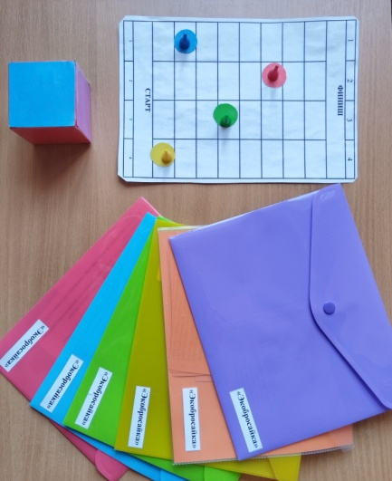  Воспитатель: Бурова Е.С.  г.Сергиев Посад – 2026 г. | Цель: сформировать представление детей 5 -7 лет о многообразии флоры и фауны родного края.  Задачи:  - Образовательные: закрепить и расширить представление детей о растительном и природном мире родного края.  - Развивающие: формировать познавательный интерес, развивать внимание, память и коммуникативные навыки.  - Воспитательные: воспитывать бережное отношение к богатству природы родного края, чувство гордости, любви, ответственности за родную природу, желание её охранять и оказывать посильную помощь.  Количество игроков: ведущий (взрослый), 2-4 ребенка  Используемое оборудование: игровое поле, разноцветный кубик, карточки с заданиями, фишки. | Ход игры: перед детьми выкладывается игровое поле. Дети выбирают фишки и ставят их на СТАРТ. Ведущий берет карточки с заданиями. Дети по очереди кидают кубик. В зависимости от того, какой цвет выпал на кубике, ведущий читает задания с карточки заданного цвета.  Если игрок правильно отвечает на вопрос, он переходит на следующую клетку игрового поля. Кубик бросает следующий участник. Если игрок не ответил на вопрос с карточки, он остается на своей клетке поля. Передает кубик следующему игроку. Побеждает тот, кто первым дойдет до финиша
Юрий Васильевич Бондарев:  «Природа, неповторимая во Вселенной колыбель жизни, — это мать, родившая, вскормившая нас, и поэтому относиться к ней нужно, как к своей матери, — с высшей степенью нравственной любви».  Лев Николаевич Толстой  «Говорят, одна ласточка не делает весны; но неужели от того, что одна ласточка не делает весны, не лететь той ласточке, которая уже чувствует весну, а дожидаться. Так дожидаться надо тогда и всякой почке и травке, и весны не будет».  Михаил Михайлович Пришвин  «В природе все одно с другим связано, и нет в ней ничего случайного. И если выйдет случайное явление – ищи в нем руку человека». | Николай Алексеевич  Некрасов:  «Я рос, как многие, в глуши,  У берегов большой реки,  Где лишь кричали кулики,  Шумели глухо камыши,  Рядами стаи белых птиц,  Как изваяния гробниц,  Сидели важно на песке;  Виднелись горы вдалеке,  И синий бесконечный лес  Скрывал ту сторону небес,  Куда, дневной окончив путь,  Уходит солнце отдохнуть…». | Николай Гаврилович Чернышевский  «Природа не стареет, вместо увядших произведений она рождает новые».  Жан Дорст  «У человека вполне достаточно объективных причин, чтобы стремиться к сохранению дикой природы. Но, в конечном счете, природу может спасти только его любовь».  Андрей Платонович Платонов  «Человечество – без облагораживания его животными и растениями – погибнет, оскудеет, впадет в злобу отчаяния, как одинокий в одиночестве».  Александр Николаевич Радищев  «Чем больше вникают в деяния природы, тем видима наиболее становится простота законов, коим следует она в своих деяниях».

